Sumber Data : Berasal dari SAP BW, dengan cara di download. Update terakhir, IT juga sudah bisa dapat STT nya tanpa download di database SlsIAP (masih ketinggalan data hari Sabtu, dan data current week).
Silakan di install dulu Sql Server Express di laptop masing – masing untuk kemudian direstore
- Download STT
Silakan di install dulu Sql Server Express di laptop masing – masing untuk kemudian direstore minimal dabatase berikut : Sales, Sttwk_Tmp, Discount, Sttwk_2025/2024/2023(a,b,c,d), CRM. Chiller_Ind, Market, dan SlsExc, untuk data data bersumber dari SAP BW. Silakan juga direstore DB berikut untuk data Non SAP BW (Indomaret, Milkuat DW, dll) : ILO,ILO2,ILO3,ILO1, dan DMS_DDI. Kalau Sql server 2014 – 2019 nya bisa membuat DB local di laptop masing – masing, Sql Server Express nya tidak perlu diinstal. Backup DB ada di drive N, Data Sales GT Nasional\BackupDB
Folder : D:\DownloadAll
Cek Sum of STT
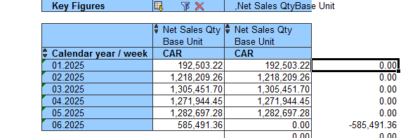
(Pada saat dokumen ini dibuat, data STT akan terupdate setiap hari, kecuali hari Minggu, untuk data H-1, setiap jam 5 pagi, lihat Status of Data To
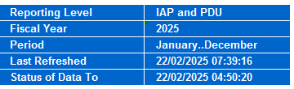
)
Untuk melihat total STT pada minggu yang akan di-download. Standard dari download data antara 400 000 s/d 799 999 carton, bisa menggunakan 5 file merger. List ini ada di folder BrCode
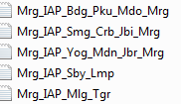
Skenario 5 kali download ini biasa dilakukan di hari Jumat atau Sabtu jika baru week 1 di bulan tersebut dimana datanya belum berlalu banyak..Jika transaksi di bawah 400 000 carton, 5 file itu bisa digabung lagi jadi hanya tinggal 3 kali download. Jika antara 150 000 dan 200 000 carton (misal sehabis Lebaran) bisa dilakukan 2 kali download saja. Contoh : (bisa juga pakai txt buatan sendiri selain ini). Untuk yang kurang dari 150 000 carton..bisa hanya 1x saja..yaitu daftar di bawah ini bisa digabung.
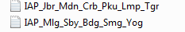
Daftar di atas sebenarnya adalah penggabungan dari 4 area tunggal (Mlg, Sby, Bdg, Smg) dan 7 file merger (dengan akhiran _Mrg) di bawah. Sejauh ini 11 file ini bisa download hingga 2 juta lebih cartons. Skenario 11 kali download (Skenario asli) dilakukan jika STT > 1 500 000 karton (jika ada waktu, bisa dilakukan saja scenario 11x download ini tiap kali…jadi tidak perlu ingat – ingat, scenario apa yang mau dilakukan !)
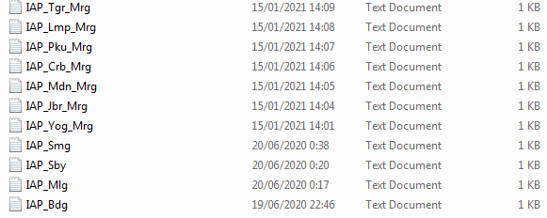
(Asal Mula 11 area tunggal dan gabungan ini didapat dengan cara mengurutkan jumlah transaksi 26 area dari yang terbesar dan terkecil..lalu didapat 4 area yang tidak bisa digabung pada saat testing area ini diadakan, monthly (?), file testnya sayang sekali sudah hilang yaitu Malang, Surabaya, Bandung dan Semarang..Daerah yang bisa digabung, .. digabung berdasarkan urutan teratas..dan terbawah..Didapatlah area Yogyakarta, Jakarta1, Jakarta2,Jakarta3 sebagai IAP_Yog_Mrg..Dst..)
Jika STT antara 800 000 dan 1 000 000 carton, pada saat ini bisa dilakukan Skenario 7 kali download :
Gabungan dari Tangerang_Mrg dan Medan_Mrg ini terjadi, karena Malang_Tgr_Mrg dan Yogya_Mdn_Mrg terjadi critical error sehingga harus dipisah. Jika terjadi lagi untuk gabungan yang lain, silakan dipisahkan saja misalnya terjadi di Sby_Lmp_Mrg, maka dijadikan seperti aslinya yaitu Sby_Mrg dan Lmp_Mrg dilakukan terpisah seperti contoh di Skenario 10x download di bawah :
Jika STT antara 1 000 001 dan 1 499 000 cartons, biasa dilakukan tiap hari Sabtu (untuk minggu non closing bulanan, misal tgl 8,15, dan 22 Feb 2025) atau Senin (untuk minggu menjelang closing bulanan, misal tgl 3 Feb dan 3 Mar 2025).. Untuk menjamin download tidak terputus, dilakukan 10x download : Malang, Surabaya, Bandung, Semarang_Mrg, Yogya Mrg, Jember Mrg, Medan Mrg, Pku Mrg, Lpg Mrg, Tgr Mrg yaitu, dimana area Mdn_Mrg dikeluarkan jadi aslinya, sehingga list ini mirip dengan scenario 11x download seperti aslinya, tapi Smg dan Crb masih bisa digabung lagi :
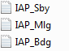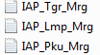

folder : D:\DownloadAll\Mlg
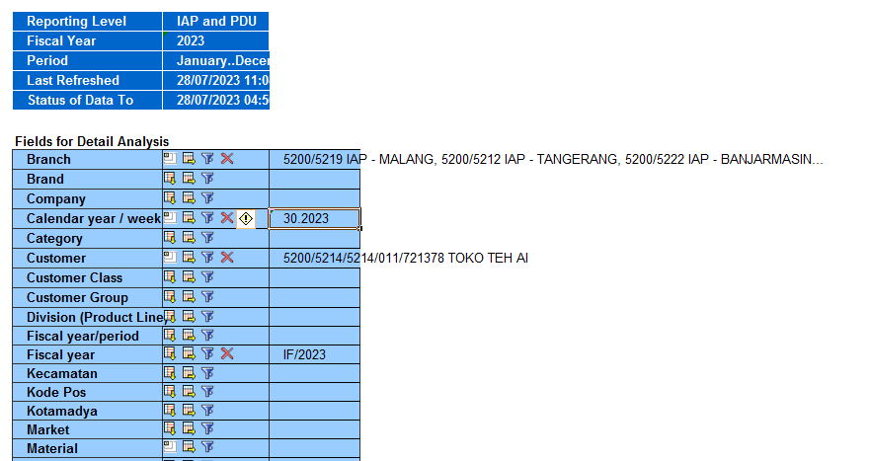

Kolom customer sengaja diisi supaya tidak mendownload hasil yang tidak diiinginkan (misalnya, STT minggu – minggu sebelumnya yang sudah terdownload). Jadi kita bisa mengganti minggunya dulu sebelum kolom customer nya dilepas filternya untuk mendownload hasil sebenarnya yang diinginkan

- Copy Downloaded STT ke STT Data Sheet
Folder : D:\DownloadAll\Mlg
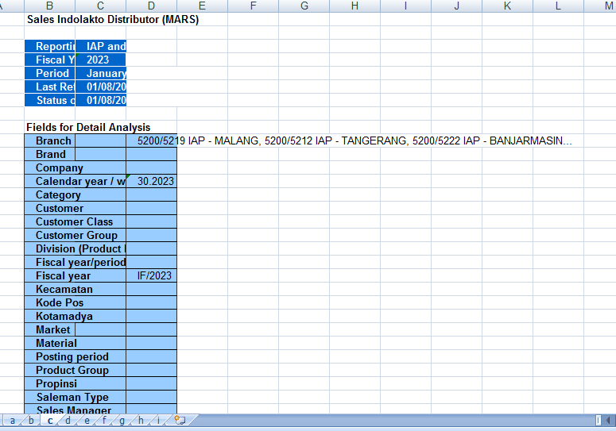
Copy hasil download ke file excel lainnya untuk membuat .csv kemudian. :
Keadaan terakhir..copy ke masing – masing sheet ini dapat ditunda, supaya downloadnya lebih cepat..yaitu save as ke misalnya : Mlg_Data_2025_tmp..atau Mlg_Data_2025_tmp1 jika menunda lebih dari satu minggu..tmp2 jika menunda lebih dari 2 minggu..dst..tapi untuk historical sebaiknya tetap di save ke excel seperti di atas.

- Gabungkan Downloaded STT ke sebuah file .csv dengan menggunakan excel berikut

Baris data dari 3 s/d terakahir dari sheet Raw Data
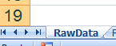
Harus dihilangkan dan di baris 2, kolom A s/d Q harus dibersihkan, sehingga tersisa hanya kolom yang berisi rumus yaitu kolom R s/d X… Tempatkan kursor di sheet Files
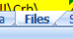
Kosongkan kolom N dari area yang akan diproses…Untuk cara download 9 files seperti berikut :
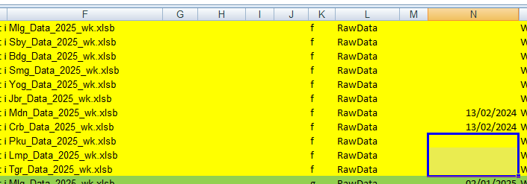
Yang berarti, kolom N yang kosong akan diproses. Jalankan macro A_Goto_Bottom_Copy dari sheet ini (macro paling atas) :
Untuk keadaan di mana perlu akses cepat, dari file download Mlg_Dwn tadi bisa juga di save as sebagai Mlg_Data_2025_tmp dst..Tapi jangan lupa tetap di save ke file datanya untuk history..sehingga bisa juga pakai cara berikut :
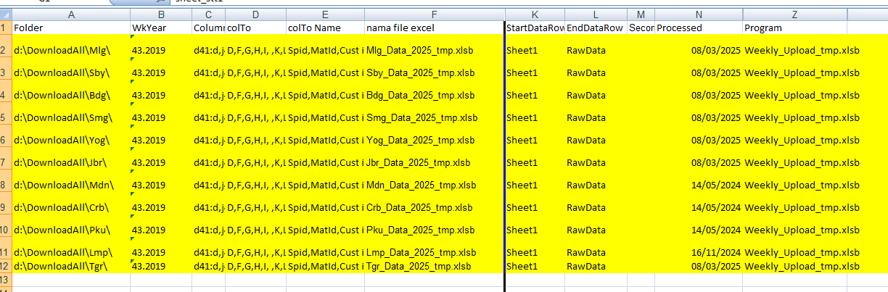

Hal ini biasa dilakukan untuk report weekly untuk keperluan daily report di mana STT nya masih sementara..Nantinya tetap harus di save ke file datanya (sheet a,b,c,…,i) karena untuk history.atau untuk pemrosesan ulang jika diperlukan..karena download ulang STT memerlukan waktu.
Hasil dari kolom X kemudian di copy ke Wklast.csv. Copy file ini dari D:\DownloadAll ke D:\UploadCsv untuk diupload ke Sales database (Local Sql Server Express). Bisa juga langsung di upload ke server 32 AdventureSales DB, dengan Task Import Data. Stored Procedure untuk upload data di laptop local :
sp_InsertSttWkTmp_woExistChecking_tmp (satu minggu saja) atau
sp_InsertSttWkTmp_woExistChecking (mingguan, bulan berjalan, quarter berjalan, dan data tambahan).
Copy ke server 32 dengan instruksi (dikosongkan dulu yang ada di server 32) :
Sp untuk truncate di server 32 ada di sp_checkingFilesFromServer55

Ada juga di Sp : sp_CopyFromLocal_To_Svr32
insert into [10.126.160.32].AdventureSales.dbo.sttwktmp1
select *from sttwk_tmp.dbo.sttwktmp1a
- Download Non Existing Outlet
Jalankan sql berikut untuk mendapatkan outlet yang belum pernah ada :
use sttwk_tmp
select distinct custd_id from sttwk_tmp.dbo.sttwktmp1a a where not exists
(select 1 from sales.dbo.customerdist_1910a b where a.custd_id=b.kode_iap)
Copy hasilnya ke NotFoundOutlet.txt, lalu download dengan Excel :
Simpan hasilnya he outlet_21e, sheet g..(Cara ini adalah cara lama..yang lebih praktis adalah menyimpannya file downloadnya ke Dwn_2022_certainOutlets_tmp..Tentu saja sheet yang diproses adalah sheet1. Tidak usah di save ke outlet_21, karena sheetnya hanya 1 dan bukan buat history..beda dengan STT yang harus tetap di save ke sheet a,b,c,d, dst karena buat history..Untuk keperluan historical..bisa di download periodically semua outlet, misahya Outlet_2025 dari periode STT Jan-Juni 2025 misalnya..untuk kemudian hari dilihat apakah tipe outletnya mengalami perubahan atau tidak, dll…)
Buka Excel berikut untuk menghasilkan .csv, atau mengcopy hasilnya
Dengan Macro : A_Goto_Bottom_Copy_Outlet
Kosongkan dulu tgl prosesnya di files_outlet sheet g
Save hasilnya atau tambahkan outletnya ke Custlast_2506.csv (contoh saja). Kalau ganti minggu nama filenya diubah lagi… Tempatkan di D:\UploadCsv
Jalankan Sp berikut :
Exec sales.dbo. sp_FillChannelNewOutlet_2
Sp ini pertama kali dijalankan akan mengupdate outlet baru yang kira2 bertipe GT..Untuk Sub Channel MTKA atau MTI harus dilihat namanya dari Sql berikut yang ada di sp yang sama di atas :
select * from customerdist_1910a where isnull(sub_channel,'')='' and branch_id like '5200%'
Jika muncul nama toko yang sepertinya MTKA harus diubah dulu jadi sub_channel MTKA dengan sql (yang diremark di SP tersebut, jadi belum jalan):
-- use this
update customerdist_1910a set channel='MT', sub_channel='MTKA', gtype_id='HCOC',customer_group='INDOGROSIR'
,type_id='X',gcust_id='G26',type_outlet='Chainstore Nasional',gtype_name='HCO CHAINSTORE',NewOutlet='Y',
type_outlet1='Chainstore Nasional',RetWhs='MTKA'
where type_outlet in ('mini market','super market','chainstore nasional')
/*and gtype_name IN ('HCO CHAINSTORE') */ and custd_name like '%INDOGROSIR%'
and isnull(sub_channel,'')=''
Setelah outlet yang kira2 MTKA tidak ada lagi dengan sql :
select * from customerdist_1910a where isnull(sub_channel,'')='' and branch_id like '5200%'
maka sisanya adalah MTI yang bisa diisi sub_channelnya dengan:

--check remaining outlets..be carefull mtka / mti

update customerdist_1910a set channel='MT', sub_channel='MTI', gtype_id='HCO'
where isnull(sub_channel,'')='' and type_outlet in ('mini market','super market','chainstore nasional','hypermarket')
and gtype_name IN ('HIGH CLASS OUTLET')

-- CHECK BEFORE DOING BELOW FOR MAKE SURE
update customerdist_1910a set channel='MT', sub_channel='MTI', gtype_id='HCOC'
where isnull(sub_channel,'')='' and type_outlet in ('mini market CHAIN')
and gtype_name IN ('HCO CHAINSTORE')

update customerdist_1910a set channel='MT', sub_channel='MTI', gtype_id='HCO'
where isnull(sub_channel,'')='' and type_outlet in ('mini market','super market','chainstore nasional')
and gtype_name IN ('HIGH CLASS OUTLET')

update customerdist_1910a set channel='MT', sub_channel='MTI', gtype_id='HCOC'
where isnull(sub_channel,'')='' and type_outlet in ('mini market','super market','chainstore nasional')
and gtype_name IN ('HCO CHAINSTORE')

-- you cannot directly exec MTI, to see whether MTKA exists..
Jalankan lagi sql di bawah untuk memastikan tidak ada lagi outlet baru yang tidak punya channel :
select * from customerdist_1910a where isnull(sub_channel,'')='' and branch_id like '5200%'
lalu jalankan untuk mengisi type_outlet1 outlet yang baru
exec sp_UpdateTypeOutlet_All (bisa dijalankan berkali – kali)
Copy customer baru ini juga ke server 32 (dikosongkan dulu yang ada di server 32):
insert into [10.126.160.32].AdventureSales.dbo.customerdist_1910_tmp
select *from sales.dbo.customerdist_1910_tmp

Untuk report temporary hari Jumat yang di masing2 laptop dapat dijalankan sp exec sales.dbo.sp_CreateWeeklyReport_Dtl_tmp untuk eacel :
CurrWeek_ByChannel_local
Karena channelnya semua telah diupdate
- Download Newest Salesman (sekitar 7000 an salesman dari 2017 – 2025 nantinya save juga salesman ini ke suatu salesman history yaitu history salesman perminggu yang ada transaksinya, table slsman_hst, diberitahu di sini karena table ini sangat penting, terutama untuk salesman exclusive yang tidak menentu salesman exclusivenya seperti Sumatra kecuali Medan yang tetap stabil pada saat manual ini ditulis). Di tahun 2024 keadaan ini sepertinya sudah fix.
File penampung nya ada di
Ada banyak sheet disini, sheet yang terakhir dicopy ke slslast.csv
Untuk upload salesman, gunakan sp :
sp_Insert_Salesman
Sebelum menjalanka sp ini, pastikan sales history (slsman_hst) sudah ada isinya untuk week yang telah lewat).
select year,week,count(*) from sttwk_tmp.dbo.slsman_hst group by year,week order by year,week
Jika belum ada, jalan sql berikut untuk menginsert (Sql yang mirip harus juga dijalankan di server 32..atau dicopy dari laptop juga bisa)
insert into sttwk_tmp.dbo.slsman_hst
select a.branch_id,a.sp_id, a.sls_id,a.sls_name,year,week,sls_type
from sales.dbo.slsman a
inner join (select distinct branch_id,sp_id,sls_id,year,week from sttwk_2025a.dbo.sttwk
where net_qty>0 and year=2025 and week=04) b
on a.branch_id = b.branch_id AND a.sp_id = b.sp_id and a.sls_id=b.sls_id
Copy salesman terbaru ke server 32 (dikosongkan dulu yang di server 32, hati hati kalau pakai table yang digunakan, harus segera diisi..Cara yang lebih aman adalah membuat sebuah temporary table di server 32, misal slsman_tmp, baru kemudian dicopy ke table yang dituju) :
insert into [10.126.160.32].AdventureSales.dbo.slsman
select *from sales.dbo.slsman with (nolock)
- Download Discount B dan Potongan Tunai
(Pada saat dokumen ini dibuat, data Discount B dan Potongan Tunai diupdate di atas jam 6 pagi, lihat Status of Data :
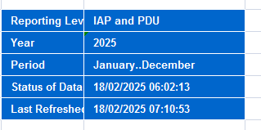
)
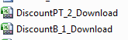
Tamping hasilnya di dua excel ini
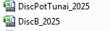
Untuk Upload dilakukan dengan 2 file excel
Dengan cara yang sama seperti upload2 sebelumnya yaitu menghapus baris ke 3 ssampai ke bawah dan menjalankan stored procedure paling atas
Sub A_DiscountB_Upload()
Save hasilnya ke 2 .csv
Tempatkan 2 csv ini ke D:\UploadCsv, lalu jalankan
Ada di SP : Discount.dbo. sp_InsertDiscount_B
truncate table Discount_B_tmp
bulk insert Discount_B_tmp
--from 'd:\Distributor Data\DataIWO\UHT45.csv'
--from 'd:\UploadCsv\DsbLast.csv'
from 'd:\UploadCsv\DiscB.csv'
with (
FIELDTERMINATOR = ','--,
--ROWTERMINATOR = ':\n',
--FIRE_TRIGGERS

);
truncate table Discount_PotTunai_tmp
bulk insert Discount_PotTunai_tmp
--from 'd:\Distributor Data\DataIWO\UHT45.csv'
--from 'd:\UploadCsv\DsbLast.csv'
from 'd:\UploadCsv\DiscPT.csv'
with (
FIELDTERMINATOR = ','--,
--ROWTERMINATOR = ':\n',
--FIRE_TRIGGERS

);
Dari SP : Discount.dbo. sp_InsertDiscount_B
Copy ke server 32 dengan (dikosongkan dulu yang ada di server 32)
(ada juga di sp sp_CopyFromLocal_To_Svr32)
insert into [10.126.160.32].AdventureSales.dbo.Discount_B_tmp -- 1 hr, 33 minutds
select *from Discount.dbo.Discount_B_tmp --
-- select distinctweek from discount.dbo.Discount_B_tmp

--truncate table [10.126.160.32].AdventureSales.dbo.Discount_PotTunai_tmp
insert into [10.126.160.32].AdventureSales.dbo.Discount_PotTunai_tmp --
select * from Discount.dbo.Discount_PotTunai_tmp –
Nantinya table – table tmp ini akan diinsert ke table tujuannya di server 32 dengan stored procedure yang ada di dalam sp_Weekly_Svr32 yaitu : sp_InsertDiscount_B_PT. Nantinya Data dari server 32 ini bisa dicopy balik ke local lagi, karena di local laptop baru diisi yang tmp saja..dan sampai saat ini sp di local untuk insertnya belum dibuat atau masih belum benar..

- Update Di Server 32
Setelah data STT, Outlet, Salesman dan Discount dicopy ke server 32, maka bisa diperbaharui data di server 32 dengan sql
sp_Weekly_svr32

SP ini jangan langsung dijalankan, tapi dilihat dulu isinya

Dilihat dulu isi table parameternya apakah sudah sesuai dengan week berjalan :

select *from begmonth

Jika belum, diubah

update begmonth set mth=2, cwk=6, wkmtfr=6, wkmtto=6

Jika sudah diubah jalankan

exec sp_FillChannelNewOutlet_1

Jika ada outlet yang belum mempunyai channel, dapat dilihat ke dalam sp ini dan diubah seperti pada langkah 4 (Download Non Existing Channel).

Jalankan untuk menginsert disoucnt baru

exec sp_InsertDiscount_B_PT

Silakan lihat sp berikut :

sp_InsertSttWkTmp_woExistChecking

lalu jalankan sql berikut

insert into sttwk_2025a –-buat table baru utk quarter baru
select *from sttwktmp1

insert into sttmttmp -- dikosongkan dulu jika ada pergantian bulan
select *from sttwktmp1

Cek Weekly Qty nya apakah sudah sesuai

select week,sum(net_qty) from sttmttmp group by week
select week,sum(net_qty) from sttwktmp1 group by week
select week,sum(net_qty) from sttwk_2025a group by week

- Koreksi Data
Memulai koreksi data dengan mendownload data week yang mempunyai selisih dengan CekDownload_2025 (langkah 1). Download week (bisa multiple week tapi dalam tahun yang sama)
Copy hasilnya ke sheet C di excel
Di kolom B s/d E
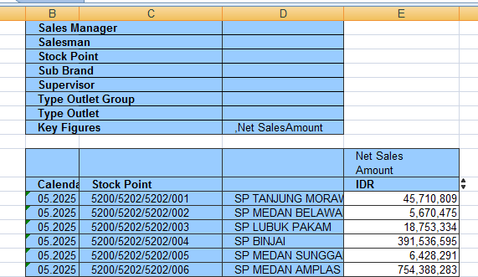
Jalankan sql ini bisa di laptop local, maupun server 32. Yang berikut di server 32:
Di Sql MostFrequentlyUsed_svr32.Sql
use adventuresales
select /*year,*/a.week,a.branch_id,sp_id,sum(net_amt) as net_amt from

(select * from sttwktmp1) a

group by /*year,*/a.week,a.branch_id,sp_id
order by /*year,*/a.week,a.branch_id,sp_id

tempatkan hasilnya di kolon I :

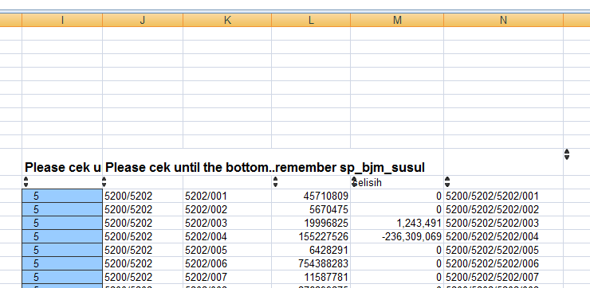

Akan terlihat :

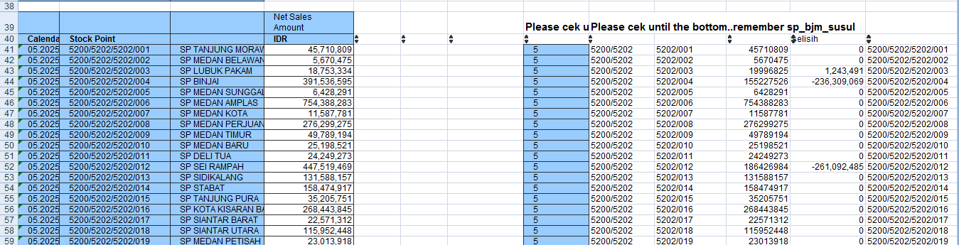

Pilih yang selisihnya tidak nol…lalu copy stockpointnya ke txt sp_ToReprocess

Lalu jalankan excel :

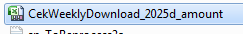

Download STT berdasarkan Week dan SP tertentu.dan simpan hasilnya ke sheet D

ditadi..

Jalankan :

Kosongkan sheet yang akan direprocess, bisa dilihat prosesnya mirip dengan langkah 3. Didelete Raw Datanya dari Row 3 ke bawah..lalu baris dua yang berisi data dikosongkan..yang berisi rumus jangan buat dicopy.

Simpan hasilnya ke sebuah csv :

Upload hasilnya ke sttwktmp2..(Laptop)
sp_InsertSttWkTmp_woExistChecking

Sql nya ini yang dijalankan

truncate table sttwktmp2
bulk insert sttwktmp2 -- be carefull
--from 'd:\Distributor Data\DataIWO\UHT45.csv'
--from 'd:\UploadCsv\DsbLast.csv'
from 'd:\UploadCsv\WkLast_2505_add.csv'
with (
FIELDTERMINATOR = ','--,
--ROWTERMINATOR = ':\n',
--FIRE_TRIGGERS
);

Copy hasilnya ke server 32 (dikosongkan dulu yg deserver 32)
truncate table sttwktmp2

lalu insert dari laptop

insert into [10.126.160.32].AdventureSales.dbo.sttwktmp2
select *from sttwk_tmp.dbo.sttwktmp2

Setelah itu jalankan di server 32
Dari sp_InsertSttWkTmp_woExistChecking

delete from sales.dbo.reprocesssp
insert into sales.dbo.reprocesssp
select distinct sp_id,week from sttwk_tmp.dbo.sttwktmp2
delete from sttwktmp1a (khusus laptop)
where exists
(select 1 from sales.dbo.reprocesssp b where sttwktmp1a.sp_id=b.sp_id and sttwktmp1a.week=b.week)

delete from sttwktmp1 (laptop dan server 32)
where exists
(select 1 from sales.dbo.reprocesssp b where sttwktmp1.sp_id=b.sp_id and sttwktmp1.week=b.week)

delete from sttmttmp (laptop dan server 32)
where exists
(select 1 from sales.dbo.reprocesssp b where sttmttmp.sp_id=b.sp_id and sttmttmp.week=b.week
)

delete from sttwk_2025a.dbo.sttwk (laptop dan server 32)
where exists
(select 1 from sales.dbo.reprocesssp b where sttwk_2025a.dbo.sttwk.sp_id=b.sp_id
and sttwk_2025a.dbo.sttwk.week=b.week)

use sttwk_tmp
insert into sttwktmp1a (khusus laptop)
select * from sttwktmp2

insert into sttwktmp1 (laptop dan server 32)
select * from sttwktmp2

insert into sttMTTMP (laptop dan server 32)
select *from sttwktmp2

insert into sttwk_2025a.dbo.sttwk (laptop dan server 32)
select *from sttwktmp2

lalu dicek, apakah sudah sesuai

select week,sum(net_qty) from sttwk_2025a.dbo.sttwk group by week order by week
select week,sum(net_qty) from sttwk_tmp.dbo.sttmttmp group by week order by week
select week,sum(net_qty) from sttwk_tmp.dbo.sttwktmp1 group by week order by week

table sttwktmp2 lalu dicopy ke server 32 (dikosongkan dulu)

insert into [10.126.160.32].AdventureSales.dbo.sttwktmp2
select *from sttwk_tmp.dbo.sttwktmp2.

Langkah di atas lalu dilakukan juga di AdventureSales.

Ulangi langkah 4 untuk menemukan outlet yang baru.

Jika langkah 8 koreksi data ini tidak berani dilakukan, bisa saja mengulang langkah 3 (s/d 4 jika ada outlet baru). Untuk koreksi discount, dilakukan ulang langkah 6, karena hanya sekali download masing – masing disocunt.

Koreksi Data untuk Discount dilakukan dengan mengecek discount yang telah ada dengan Excel Cek Discount :

Hasilnya disimpan di :

Jika ada selisih

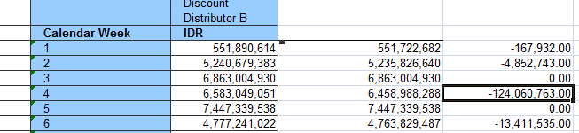

Silakan yang selisih itu didownload ulang, dan hasilnya disimpan di week masing – masing pada sheet seperti pada langkah 6. Ini dilakukan karena download discount ini dilakukan sekali saja tidak seperti STT..sehingga tidak perlu dilakukan cek selisih per stockpoint seperti koreksi untuk STT.

- Stored Procedure Penting
Semua stored procedure yang penting ada di ..sp_Weekly_svr32. Beberapa di antaranya di remark, untuk dilihat dulu isinya, dan dijalankan baris yang diperlukan saja di stored procedure tersebut.

sp_Weekly_svr32
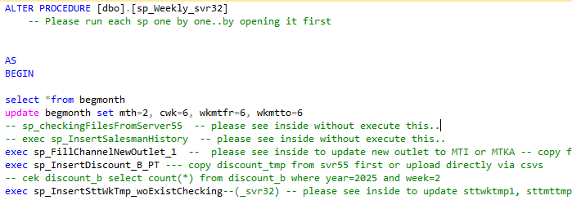
Cek blank channel after process ByChannel Job
Berikut adalah stored procedure inti yang akan memecah data yang telah di download ke beberapa table weekly, monthly, yearly dan yoy. Tabel – table ini sangat penting untuk process yang lebih cepat pada report Analisa Qty, dll
exec sp_RecreateYearlyMonthlyWeeklyTables_2a -- 40 minutes in End of Year

Jika ada koreksi data di langkah 3 dan 8 (STT only), sp ini harus juga dijalankan. Jika koreksi hanya discount B dan Pot Tunai, Sp ini tidak perlu dijalankan, hanya koreksi STT saja. Bisa juga dibuatkan sp lain yang lebih efisien / sesuai untuk table tertentu.
Berikut merupakan sebagian dari sp_Weekly_svr32. Silakan dilihat isinya. Akhiran _NoDrop merupakan sp yang tidak akan drop table (atau hanya mendrop suatu tmp table, tapi hasil utamanya tidak di drop), tetapi meneruskan isi table dengan informasi terbaru untuk week atau month atau year yang akan direprocess. Jika ada sp yang kira – kira berjalan lama, tapi belum ada sp versi NoDrop nya, sebaiknya dibuatkan.

--exec sp_Create_STT_CB -- please run from inside
-- Above exec sp_Create_STT_CB is for RM..below is part of that, please see inside and copy to belww lines if they need for weekly report...
exec sp_Create_STT_CB_Strata_U180_23_24_Weekly -- you can see monthly inside sp_Create_STT_CB
exec sp_Create_STT_CB_Strata_KIDS_23_24_Weekly -- you can see monthly inside sp_Create_STT_CB

exec sp_Create_STT_CB_Strata_KIDS_Flav_23_24_Weekly_NoDrop --by flavor
exec sp_Create_STT_CB_Strata_KIDS_Flav_23_24_Monthly_NoDrop --by flavor

exec sp_Create_STT_CB_Strata_SKM_23_24_Weekly -- you can see monthly inside sp_Create_STT_CB
exec sp_Create_STT_CB_Strata_SKM_23_24_Monthly
-- temporarily table move to adventurstock due to log backup problem in _lower2019 DB

-- exec sp_Create_STT_CB_Strata_SKM_Pouch_23_24_Weekly -- already include above
exec sp_Create_STT_CB_Strata_SCI_Stc_Mk_23_24_Weekly -- you can see monthly inside sp_Create_STT_CB

exec sp_Create_STT_CB_Strata_U180_23_24_Monthly
exec sp_Create_STT_CB_Strata_KIDS_23_24_Monthly
exec sp_Create_STT_CB_Strata_KIDS_23_24_Yearly

exec sp_Create_STT_CB_Strata_SKM_23_24_Monthly
-- exec sp_Create_STT_CB_Strata_SKM_Pouch_RgSm_23_24_Monthly -- for rgpouch, small pouch, no need anymore
exec sp_Create_STT_CB_Strata_SCI_Stc_Mk_23_24_Monthly

exec sp_Create_STT_CB_Strata_U180_23_24_Yearly
exec sp_Create_STT_CB_Strata_SKM_23_24_Yearly

-- pak Wawan
exec sp_Insert_STD_DW_FromWeekly_NoDrop
-- Discount Cek
exec sp_Create_Discount_Cek_CB_Mth_ProdType_NoDrop
exec sp_Create_Discount_Cek_CB_Mth_PSubId_NoDrop
-- use below if want to repcoess from the beginning
--exec sp_Create_Discount_Cek_CB_Mth_ProdType
--exec sp_Create_Discount_Cek_CB_Mth_PSubId

-- Ipul
--exec sp_Create_WkCustBuy
exec sp_Create_WkCustBuy_NoDrop -- for recreating do sp without _NoDrop
--exec sp_Create_WkCustBuy_Liquid_yoy
exec sp_Create_WkCustBuy_Liquid_yoy_NoDrop -- for recreating do sp without _NoDrop
exec sp_CreateByCustomerGroupReport_Dtl
-- Bu Lilis
exec sp_MTI_Reproduce
-- select *from ytd_product
-- Fatur / APS
-- exec sp_Create_CustBuy_SKM_product
exec sp_Create_CustBuy_SKM_product_NoDrop -- for recreating do sp without _NoDrop
-- exec sp_Create_CustBuy_SKM_prodgrp
exec sp_Create_CustBuy_SKM_prodgrp_NoDrop -- for recreating do sp without _NoDrop
--- exec sp_Create_CustBuy_SKM_packtype
exec sp_Create_CustBuy_SKM_packtype_NoDrop -- for recreating do sp without _NoDrop
--- exec sp_Create_CustBuy_SKM_brand
exec sp_Create_CustBuy_SKM_brand_NoDrop -- for recreating do sp without _NoDrop

-- for aop
select prodgrp,'Total' as type, psub_id1,sum(net_qty) from complete_Wk_Report_bySubChannel_All_Dtl_StockPoint
where year=2024 group by prodgrp,psub_id1 order by prodgrp,psub_id1
-- sls_type -- select *from slstypgrp_1 -- delete from slstypgrp_1 where isnull(sls_type,'')=''
select sls_type,' ' as Sls_Type2 into SlsTypGrp_1 from (
select sls_type,sum(net_amt) as net_amt from complete_Wk_Report_bySubChannel_All_Dtl_StockPoint where year=2024
and channel='GT'
group by sls_type) as a --order by net_amt desc

Stored Procedure yang mengupdate STT tiap minggu :
USE [AdventureSales]
GO
/****** Object: StoredProcedure [dbo].[sp_CreateWeeklyReport_Dtl_StockPoint_DiscB_NoDrop_MostFrequentUse] Script Date: 16/02/2025 1:20:59 ******/
SET ANSI_NULLS ON
GO
SET QUOTED_IDENTIFIER ON
GO
-- drop procedure sp_CreateWeeklyReport_Dtl_StockPoint_DiscB_NoDrop
ALTER PROCEDURE [dbo].[sp_CreateWeeklyReport_Dtl_StockPoint_DiscB_NoDrop_MostFrequentUse] AS

declare @week as smallint;
set @week=(select cwk from begmonth);
declare @year as smallint;
set @year=(select yr_num from begmonth);

delete from Complete_2years_Wk_Report_bySubChannel_All_Dtl_StockPoint where year>=@year and week>=@week
insert into .Complete_2years_Wk_Report_bySubChannel_All_Dtl_StockPoint
select f.region,a.branch_id,f.branch_name,a.year,a.month,
a.week,c.channel,sub_channel,prodLine,prodgrp,d.udf6 as psub_id,g.depo,g.sp_name,g.sp_id,--a.custd_id,custd_name,
d.text_id,product,/*TypeOutlet,*/d.udf1 as psub_id1,
-- case when a.custd_id<>'' then 'Y' else 'N' end as DW_18,
-- case when h.custd_id<>'' then 'Y' else 'N' end as DW_Oth,
case when c.CRM = 'Y' then 'Y' else 'N' end as CRM,
case when (r.sls_id <>'' or (h.sls_id_chl <>'' and y.sls_id<>'') or sls_id_org<>'') and r.no<=100 then 'Y' else 'N' end as Sls_100,
case when L.sls_id <>'' then 'Y' else 'N' end as Sls_412,
case when r.sls_id <>'' or (h.sls_id_chl <>'' and y.sls_id<>'') or sls_id_org<>'' then 'Y' else 'N' end as Sls_200,
/*
case when s.kode_iap<>'' then 'Y' else 'N' end as Chiller,
case when t.kode_iap<>'' then 'Y' else 'N' end as Hanger,
*/
case when u.custd_id<>'' then 'Y' else 'N' end as DW_18,
case when v.custd_id<>'' then 'Y' else 'N' end as DW_Oth,Retwhs,
case when c.Chiller = 'Y' then 'Y' else 'N' end as Chiller,
convert(dec(17,5),sum(a.net_qty)) as net_qty,convert(dec(17,5),sum(a.net_amt)) as net_amt,
convert(dec(17,5),sum(a.grs_qty)) as grs_qty,convert(dec(17,5),sum(a.grs_amt)) as grs_amt,
convert(dec(17,5),sum(a.rtn_qty)) as rtn_qty,convert(dec(17,5),sum(a.rtn_amt)) as rtn_amt,
convert(dec(17,5),sum(a.grs_amt-a.net_amt-a.rtn_amt)) as disc_amt
,convert(dec(17,5),sum(i.disc_b_amt)) as Disc_B, convert(dec(17,5),sum(j.disc_PotTunai)) as Disc_PT
/*case when w.sp_id<>'' then 'Y' else 'N' end as Sp_94_stc*/,x.sls_type, case when m.sp_id <>'' then 'Y' else 'N' end as Sp_246,
case when x.sls_type like '%canva%' then 'Y' else 'N' end as Canvass,
case when c.Mkt = 'Y' then 'Y' else 'N' end as Mkt
--into .Wk_Report_bySubChannel_All_Dtl_StockPoint
-- main table
from sttwktmp1 a
--from sttwk_2024b a
-- from sttmttmp a
--left outer join sales1.dbo.Customer_GT_MT c on a.custd_id=c.kode_iap
left outer join customerdist_1910a c on a.custd_id=c.kode_iap
left outer join product_svr55 d on a.prod_id=d.prod_id
left outer join prodcat e on d.psub_id=e.psub_id
left outer join branch f on a.branch_id=f.branch_id
left outer join stockpoint g on a.sp_id=g.sp_id
--left outer join dw_ilo_18 a on a.custd_id=a.custd_id
-- left outer join dw_ilo_oth h on a.custd_id=h.custd_id
left outer join discount_b i on a.custd_id=i.custd_id and a.prod_id=i.prod_id and a.year=i.year and a.week=i.week and a.sls_id=i.sls_id
left outer join discount_potTunai j on a.custd_id=j.custd_id and a.prod_id=j.prod_id and a.year=j.year and a.week=j.week and a.sls_id=j.sls_id
left outer join sls_chlprn h on a.branch_id=h.br_chl and a.sp_id=h.sp_chl
and a.sls_id=h.sls_id_chl and a.year=h.year and a.week=h.week
left outer join slsmanexc y on h.br_chl=y.branch_id and h.sp_chl=y.sp_id
and h.sls_id_prn=y.sls_id
left outer join slsexc_chlprn6 b on a.sp_id=b.sp_id1
and a.sls_id=b.sls_id1 and a.year=b.year and a.week=b.week
left outer join sp_slc_246 m on a.sp_id=m.sp_id
left outer join sls_slc r on a.branch_id=r.branch_id and a.sp_id=r.sp_id and a.sls_id=r.sls_id
left outer join sls_slc_412 L on a.branch_id=L.branch_id and a.sp_id=L.sp_id and a.sls_id=L.sls_id
left outer join dw_ilo_18 u on a.custd_id=u.custd_id
left outer join dw_ilo_oth v on a.custd_id=v.custd_id
left outer join slsman x on a.branch_id=x.branch_id and a.sp_id=x.sp_id and a.sls_id=x.sls_id
where a.year>=@year and a.week>=@week
group by f.region,a.branch_id,f.branch_name,a.year,a.month,a.week,g.depo,g.sp_name,g.sp_id,crm,chiller,c.channel,sub_channel,prodLine,prodgrp,d.udf6,d.text_id,product,a.custd_id,d.udf1,
r.sls_id, L.Sls_Id,u.custd_id,v.custd_id,/*w.sp_id,*/x.sls_type,sls_id_chl,y.sls_id,RetWhs,r.no,i.sls_id,j.sls_id,m.sp_id
,sls_id_org,mkt

exec sp_CTE_CreateWeeklyReport_Dtl_StockPoint_DiscB_DWFSILO

Hampir semua stored procedure yang ada di sp_weekly_svr32 sudah ada deteksi apakah sudah dijalankan atau belum di table Job_Status..Untuk menginsert ke sp lain, silakan diubah sp nya di baris terakhir sebelum End ditambahkan :

insert into job_status values (object_name(@@procid),sysdatetime())

lalu execute

- Pengiriman Data ke Cabang
Untuk mengirim STT ke Cabang dilakukan dengan Excel yang ada di folder d:\DownloadAll\detailOutlet\Monthly. Pastikan table sttmttmp sudah terisi sampai dengan week terakhir untuk bulan berjalan, dan sudah sesuai isinya dengan step 1. Untuk merefreshnya dulu, pilih sheet MTIREfresh maka harus ditandai dengan tanda Y, lalu jalankan macro A_MTIRefresh. Untuk Data GT sudah bisa direfresh dan dikirim datanya tiap hari Senin untuk data sementara (ada beberapa cabang yang suka minta..sesuai request saja ini), lalu dikirim lagi pada hari Selasa. Kiriman e-mail bisa juga langsung dikirim, dan didelete sehingga emailnya tidak penuh.
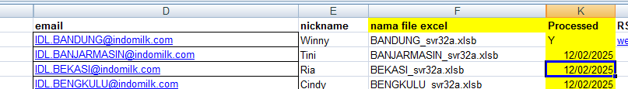
Untuk mengirim hasil refresh, pindah ke sheet MTISend lalu lakukan yang sama seperti di atas, lalu jalankan macro A_MTISend

Untuk mengirim MTI ke Cabang dilakukan dengan Excel yang ada di folder d:\MTI\Branch\. Pastikan exec sp_MTI_Reproduce sudah dijalankan.
Untuk merefreshnya dulu, pilih sheet MTIREfresh maka harus ditandai dengan tanda Y, lalu jalankan macro A_MTIRefresh
Sebelum dijalankan macro ini, diubah dulu week yang mau ditambah untuk dithick di macro ini :
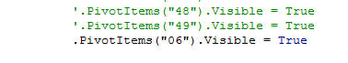
Ubah macro A_MTISend sebelum dijalankan yaitu pada bagian harinya sehingga tepat di hari Minggu, misal dilakukan hari Kamis, maka minus harinya adalah 4 :

Untuk mengirim hasil refresh, pindah ke sheet MTISend lalu lakukan yang sama seperti di atas, lalu jalankan macro A_MTISend

Untuk mengirim CRM ke Cabang dilakukan dengan Excel yang ada di folder d:\CRM\kiriman\. Pastikan sp_CreateCrm_FullLastYear
sudah dijalankan. Untuk merefreshnya dulu, pilih sheet MTIREfresh maka harus ditandai dengan tanda Y, lalu jalankan macro A_MTIRefresh
Untuk mengirim hasil refresh, pindah ke sheet MTISend lalu lakukan yang sama seperti di atas, lalu jalankan macro A_MTISend

- Tabel Penting

Master Table :

Customerdist_1910a (Customer), Slsman (Salesman), Product_svr55 (Product), Branch, Stockpoint

Transaction Table :
Sttwk_yyyy (a,b,c,d), misal sttwk_2025a adalah table transaksi mingguan 3 bulanan.
Sttmttmp : table mingguan bulan berjalan, sttmt_yyyy : table bulanan tahun berjalan
Sttwktmp1 : table mingguan minggu lalu, sttwktmp1a : table mingguan berjalan. Discount_B, Discount_PotTunai.

Master Table Turunan :
SlsmanExc (turunan dari Slsman yang berisi hanya salesman exclusive)
Mti_outlet1 (turunan dari table customerdist_1910a yang berisi hanya sub channel MTI)

Table Khusus :
Crmtarget_prod22 (CRM untuk tahun berjalan semester 1), Crmtarget_prod22a (CRM tahun berjalan untuk semester 2), Crmtarget_yyyy (CRM table untuk tahun yang telah lewat), crmchlprn (berisi outlet CRM yang adalah cabang dari toko CRM yang lain..di customerdist_1910a table ini digolongkan juga sebagai CRM (flag CRM=’Y’), tetapi di report CRM, hanya induknya yang ada di crmtarget_prod22 yang ditampilkan).
Slsexc_chlprn6 (table tambahan slsmanexc, jika pada suatu periode salesman exclusive sudah harus berjalan, tetapi kode salesman yang ada di slsman yang seharusnya menjalankan fungsi sebagai salesman exclusive belum ada transaksinya). Tabel ini untuk tahun 2023 dan seterusnya. Sls_chlprn (sama dengan slsexc_chlprn6, untuk tahun 2022 bulan Juni sewaktu salesman exclusive dimulai untuk cabang Malang pada minggu 22). Slsman_Hst (table salesman history, merupakan history type salesman yang ada transaksinya untuk minggu yang telah lewat, sebelum table slsman ditimpa dengan salesman yang terbaru).

Tabel Transaksi Turunan :
Sttwk1a_kids, misalnya untuk table mingguan tahun berjalan product kids, sttmt_kids untuk table bulanan tahun berjalan, sttyr_kids untuk table tahunan, sttyr_kids_yoy untuk table tahunan year on year, sttmt_kids_yoy, table bulanan yoy. Untuk tiap product group lain juga ada yaitu : SKM, SCI, UHT Others, Milkuat, Bubuk dan STC. Untuk tahun yang lewat, kecuali YOY (tidak ada), diberi nomor tahun di belakangnya, misal sttwk1a_kids_2024.

- Upload CRM Outlet
Untuk menampung kiriman dari cabang – cabang adalah excel :
Di folder d:CRM\2025 (sesuai tahun). Untuk menandai sheet yang baru diproses, sebaiknya sheet diberi tanda tertentu misalnya dengan warnanya. Jika ada sisa – sisa kegiatan di masa lalu, direset saja semua warnanya jadi kuning.

Apapun bentuk kiriman dari cabang, pastikan kirimannya berisi kolom berikut :

Customer id, customer name, target SCM 6 bulan (Amount), dan target Liquid 6 bulan (Amount). Misalnya :

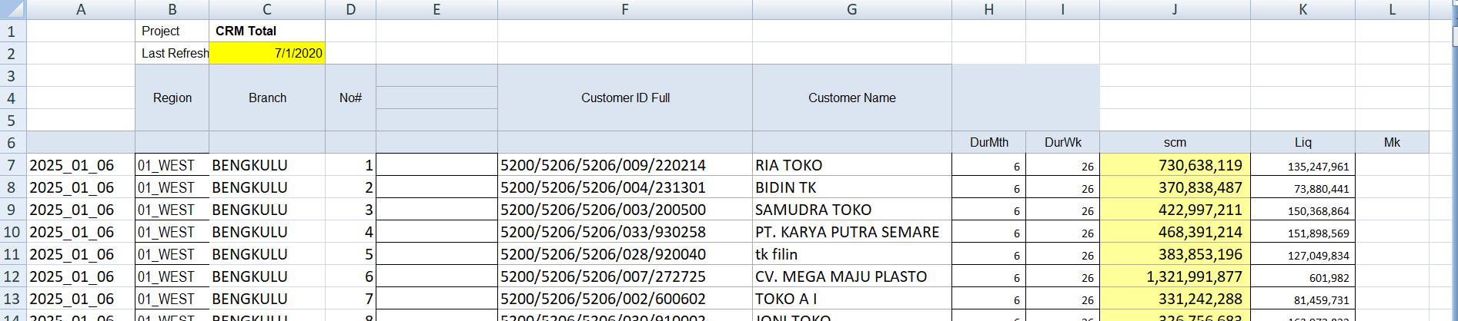
Bisa juga nantinya masing – masing cabang diharuskan untuk mengirim format seperti di atas..(disamping format yang sudah ada untuk mereka).
Kolom A-D biasa bisa kita isi sendiri yaitu A : Kolom Period (Semester 1 tahun berjalan yaitu 2025_01_06, artinya tahun 2025 bulan 1 s/d 6. Kolom B : Region, Kolom C : Branch_name dan kolom D nomor urut (bisa diisi otomatis), dan kolom E kalau ada diisi Cluster (Platinum, Gold, Bronze). Untuk kolom DurMth, dan DurWk diisi 6 dan 26, berarti 6 bulan 26 minggu. Untuk kolom target MK, optional yaitu target Milkuat untuk 6 bulan.
Untuk saat ini CRM outlet diupdate dalam tahun berjalan untuk tahun ini dan tahun lalu (2024 vs 2025), jadi tahun sebelumnya sebaiknya disimpan, meskipun tidak dipakai lagi (kadang – kadang diminta lagi) :

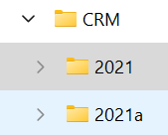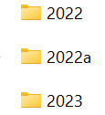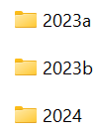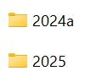

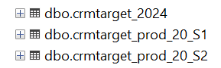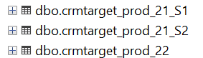
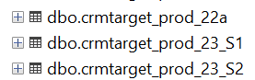

CRM target yang sedang berlaku untuk tahun itu di save ke Crmtarget_Prod_22. Untuk tahun 2020 – 2023 CRM ini menjadi focus, sehingga ingin dipantau CRM S1 dan CRM S2 (semester 1 dan 2) dan juga CRM gabungan. Jika ingin dipisahkan, maka CRM S2 ini disave ke Crmtarget_Prod_22a.
Di tahun 2024 CRM yang S1 langusung ditimpa dengan CRM update..jadi dari tahun 2024, hanya ada satu versi CRM.

Di Excel ini , di masing – masing sheet sudah ada rumus disampingnya untuk digabung di sheet Merge 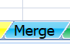melalui sheet cls
Dengan macro A_Process_Year. Tetapi karena csv masih belum bisa dipakai, sementara kolom yang ada di masing – masing sheet dicopy ke sheet Merge2 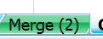(pakai Goto bottom macro untuk mempermudah) dan diinsert ke Crmtarget_tmp melalu file WeeklyUpload_OnebyOne di sheet CRMTarget.
Setelah itu, copy Merge(2) ke WeeklyUpload_OneByOne di sheet CRM 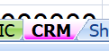
Untuk menjalankan instruksi yang ada di kolom X yaitu insert ke table crmtarget_tmp. Truncate dulu table ini sebelumnya.

Buka stored procedure sp_Insert_CrmTarget_svr32
Jalankan instruksi :

select * from CrmTarget_tmp a
where not exists (select 1 from customerdist_1910a b
where a.custd_id=b.kode_iap) order by cabang,no#

Untuk mengecek apakah outlet yang diupload ada yang belum terdaftar. Diinfokan ke cabang outlet yang muncul.. Lalu di delete saja outlet tersebut..

delete from CrmTarget_tmp where not exists (select 1 from sales.dbo.customerdist_1910a b
where CrmTarget_tmp.custd_id=b.kode_iap)

atau diupdate jika sudah diketahui kodenya salah

--update CrmTarget_tmp set custd_id='5200/5219/5219/067/177116' where cabang='malang' and no#=43

Lalu semua cabang yang akan diinsert ulang ke crmtarget_prod_22 di delete dulu

delete from crmtarget_prod_22 where cabang in
(select distinct cabang from crmtarget_tmp)

--truncate table crmtarget_prod_22
insert into crmtarget_prod_22
select a.*,0,0,0,0,0,0,0,0,'','','','',0,'','','GROSIR SEMBAKO'
from crmtarget_tmp a
where not exists
(select 1 from crmtarget_prod_22 b where a.custd_id=b.[customer id full])

update crmtarget_prod_22 set cabang=ltrim(rtrim(cabang))

--select distinct cabang from crmtarget_prod_22
-- select *from sales.dbo.customerdist_1910a where custd_name like 'griya d%'

update crmtarget_prod_22 set distributor='IAP'
update crmtarget_prod_22 set cabang=(select branch_name from branch b
where substring([customer id full],1,9)=b.branch_id)

update crmtarget_prod_22 set stockpoint=(select sp_name from stockpoint b
where substring([customer id full],11,8)=b.sp_id)

update crmtarget_prod_22 set depo=(select depo from stockpoint b
where substring([customer id full],11,8)=b.sp_id)

update crmtarget_prod_22
set targetttl=targetscm+targetliq+targetmk

update crmtarget_prod_22
set targetttlwk=targetttl/durwk,targetscmwk=targetscm/durwk,
targetliqwk=targetliq/durwk,targetmkwk=targetmk/durwk

--select *from crmtarget_prod_21a
update crmtarget_prod_22 set wkto=26
update crmtarget_prod_22 set wkfr=1
/*

update crmtarget_prod_22 set wkto=52
update crmtarget_prod_22 set wkfr=27 where durmth=6
update crmtarget_prod_22 set wkfr=31 where durmth=5
update crmtarget_prod_22 set wkfr=35 where durmth=4
update crmtarget_prod_22 set wkfr=40 where durmth=3
*/
--select *from begmonth
--select *from crmtarget_prod_22
-- be carefull...running week is different..depend on week from
update crmtarget_prod_22 set runwk=(select cwk from begmonth)-wkfr+1
exec sp_ResetCrmFlag

Untuk mengecek apakah ada target yang double, dilakukan sql berikut

select *from crmtarget_prod_22 a where exists
(select 1 from
(select [customer id full],count(*) as cnt
from crmtarget_prod_22
group by [customer id full]
having count(*) >1) as b where a.[customer id full]=b.[customer id full])
order by CABANG, [customer id full],No#

Jika ada, maka harus diinfokan ke cabang, dan salah satu dari target itu harus di delete, biasanya berdsarkan nomornya

delete from crm.dbo.crmtarget_tmp where cabang='surabaya' and no# in (175,441)
delete from crm.dbo.crmtarget_tmp where cabang='makassar' and no# in ('05',13)

Setelah ini CRM 2025 bisa diproses dengan stored procedure :

sp_CreateCrm_FullLastYear

Supaya ByChannel report nya sama, maka cabang yang mengalami perubahan outlet harus diproses ulang :

delete from reprocessbranch
insert into reprocessbranch
select distinct branch_id from crmtarget_tmp a
left outer join branch b on a.cabang=b.branch_name
where branch_id like '5200%'

Lalu jalankan stored procedure :
sp_CreateWeeklyReport_Dtl_StockPoint_DiscB_NoDrop_ReprocessCertainBranch_2Yrs

Tabel Crmtarget_prod_22 ini mempunyai table yang berisi cabang dari outletnya yaitu CrmChlprn.. dimana outlet_id yang ada di crmtarget_prod_22 tercatat di kolom parent di table ini. Lebih jelasnya dengan SQL :
select a.[customer id full],a.[customer name],b.child,b.chlnm
from crmtarget_prod_22 a
inner join crmchlprn b on a.[customer id full]=b.parent
order by a.[customer id full]
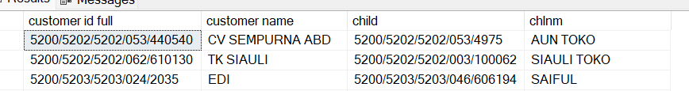

Di report CRM, maka penjualan Aun Toko akan masuk ke penjualan CV Sempurna, tapi yang muncul hanya customer name CV Sempurna… Di table customerdist_1910a kedua toko ini CRM=’Y’, diupdate melalui sp: sp_Reset_CrmFlag
Jika ada request lebih lanjut mengenai CRM misalnya Target VS Actual report, Semester dua CRM, dibedakan dari semester 1, dan mau juga Gabungan CRM S1 dan S2 (Growth Only), stored procedure atau view – view di dalamnya berikut bisa dilihat – lihat :

SP :
sp_CreateCrm, sp_CreateCRM_S2

- Upload Chiller Independen dan Pasar Fokus
Untuk Chiller Independen dan Pasar Fokus outlet biasa dikirim pak Ibrahim.

Usahakan letak kolomnya sama dengan yang sudah di WeelyUpload_OneByOne 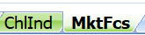

Lalu diinsert ke table yang sudah ada (dihapus dulu yang sudah ada).

Insert into chiller_independen values ('5200/5219/5219/036/268','HASIL','','EKO HERMAWAN','WAHYUDI','EXCLUSIVE INDOLAKTO',1)

Untuk insert di atas, kadang – kadang ada kolom yang isinya karakter yang tidak dapat dijelaskan yang membuat ketika dicopy ke sql query jadi spasi..dll..Maka baris yang seperti itu ditunda dulu insertnya.. Kadang juga ada karakter tambahan double quote ketika dicopy ke Notepad..disingkirkan saja double quotenya.

Insert into mkt_focus_outlet values ('5200/5202','PASAR SIMPANG LIMUN SITIREJO','5200/5202/5202/M069','MD 1','WIRA DWI LIESTYO','RENALDI ADREWAL','ACCOUNT ALL PRODUCT','ILHAM TOKO','5200/5202/5202/006/1130',1)

Jalankan stored procedure :
sp_ResetChillerFlag, dan sp_ResetMktFlag_fromMktFocus untuk mengupdate chiller (y/n) dan Mkt (y/n)..

Adapun Kolom Mkt yabg sebelumnya direset berdasarkan outlet master berdasrkan pasar dari IAP dengan stored procedure sp_ResetMktFlag_fromMaster sementara ini terhapus..

Untuk report strata yang terupdate sesuai dengan keadaan terbaru Chiller dan Pasar Fokus, sementara ini hanya report weekly yang dibelakang namanya ada akhiran : _ ChlInd_MktFcs

Untuk melihat STT yang dihasilkan outlet – outletnya, sp nya adalah :

sp_CreateChillerIndependenOutlet_2yrs dan sp_CreateSTT_MarketFocus_Outlet

Untuk supaya flag chiller (y/n) dan mkt (y/n) sama dengan ByChannel_xxxx excel, silakan diproses ulang dengan stored procedure sejenis yang memproses ulang berdasarkan cabang yang mengalami perubahan outlet..tapi inner join dengan reprocessbranch table dihapus. Dengan kata lain semuanya harus di create ulang….Hal ini berlaku juga untuk report / excel strata outlet yang ada chiller dan Mkt (y/n). Maka dari itu, untuk sementara ini..report /excel yang chilled dan mkt nya mengikuti yang terbaru, sampai saat ini baru yang mingguan yang ada akhiran _ ChlInd_MktFcs.

- Upload Pasar dan Outlet Pasar
Untuk Download Outlet Pasar data IAP, digunakan excel d:\Market\Dwn_2025_OutletPasar (nama excel tergantung periodenya).. Ganti cabang – cabang yang akan didownload dengan list cabang seperti pada download STT 5x Download..
Simpan hasilnya di excel : Outlet_2025_Mkt pada beberapa sheet (misal sheet a,b,c,d,e).

Di atas ada kolom Calendar yang di rumus csv (CustMkt_1_6.csv) nya tidak diikutkan.Bisa ditiadakan saja (?). Kolom Calendar ini berfungsi supaya outletnya tetap muncul, karena kalau dihilangkan, kalau hasilnya 0 tidak akan muncul… Insert ke table CustMtkTmp melalui stored procedure sp_Insert_CustMkt1 jika melalui Csv, atau melalui WeeklyUpload_OneByOne pada sheet CustMkt 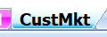 :
Insert into CustMktTmp values ('2025_01_06','02_CENTRAL1','JAKARTA 1','1','','5200/5209/5209/007/200572')

Lalu lihat stored procedure sp_Insert_CustMkt, jalankan :

delete from CustMktTmp where mkt_name like '%not assigned%'

-- insert new market
insert into mktmst
select distinct branch_id,mkt_name,mkt_id
from custmkttmp a
where not exists
(select 1 from mktmst b where a.mkt_id=b.mkt_id)
order by mkt_id

-- insert new customer
insert into custmkt
select distinct branch_id,sp_id,custd_id,mkt_id
from custmkttmp a
where not exists (select 1 from custmkt b where a.mkt_id=b.mkt_id)
order by mkt_id

Instruksi di atas bisa dilaksanakan per sheet (a,b,c,d,e), kalau jumlah outletnya banyak, karena ada filter not exists nya.
Table CustMkt dan MktMst ini bisa digunakan jika diperlukan..Saat dokumen ini ditulis fungsinya sementara digantikan oleh Pasar Fokus.

- Salesman Exclusive

Table untuk salesman exclusive adalah slsmanexc. Di table slsman sebenarnya ada sls_type Exclusive Indolakto, akan tetapi type salesman di table ini kadang berubah, sehingga untuk memastikan, salesman yang termasuk di salesman exclusive di daftarkan di satu table. Untuk suatu keperluan di masa lalu ada juga file sls_slc yang isinya sama dengan slsmanexc ini, hanya bedanya sls_slc tidak ada kolom batch nya, yaitu kapan salesman id ini di daftarkan sebagai salesman exclusive. Untuk keamanan, maka sebaiknya, jika isi slsmanexc ini bertambah, maka sls_slc juga harus disamakan isinya, karena ada stored procedure yang memakai table sls_slc, sehingga jika dihapus table nya sp nya error (harus di edit lagi tanpa sls_slc). Dalam masa peralihan, kadang – kadang slsmanexc membutuhkan table tambahan untuk mendapatkan STT dari sales id yang ada..Misalnya pada week 22, 2023, dimana cabang Malang membutuhkan sls_id yang lain yang di save sebagai salesman exclusive di table sls_chlprn

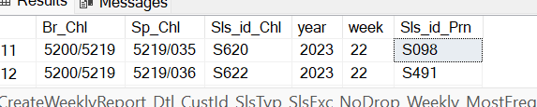

Tabel ini contohnya di pakai di stored procedure :
sp_CreateWeeklyReport_Dtl_CustId_SlsTyp_SlsExcAll

Dipakai juga di stored procedure yang menghasilkan ByChannel Report, dll.
Ketika ingin mengcreate ulang STT salesman exclusive dari awal (2022).
STT dari sls_id S620 disave sebagai STT Salesman Exclusive S098.

Kita test dengan Sql :
Select *from slsman_hst where year=2023 and week=22 and sls_id in ('S620','S098')
and branch_id='5200/5219', hasilnya
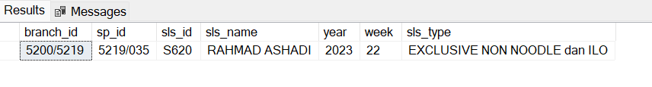
Berarti tidak ada STT di bawah sls_id S098, padahal salesman exclusivenya mau di save sebagai sls_id = S098

Jadi SQL di table Wk_Report_bySubChannel_All_Dtl_Cust_SlsId_SlsExc
Dengan Sql
Select *from
Adventuresales_lower2019.dbo.Wk_Report_bySubChannel_All_Dtl_Cust_SlsId_SlsExc
where year=2023 and branch_id=’5200/5219’ and sls_id=’S620’ and week=22

tidak ada hasilnya, tetapi dengan sls_id S098 ada hasilnya..

Tetap di table STT originai (sttwk_2023b) sls_id S620 yang ada hasilnya, S098 hasilnya minus

Select *from sttwk_2023b where year=2023
and branch_id='5200/5219' and sls_id='S098' and sp_id='5219/035'
and week=22

Select *from sttwk_2023b where year=2023
and branch_id='5200/5219' and sls_id='S620' and sp_id='5219/035'
and week=22

Dari bulan Oktober 2023 – 2024, table di atas diganti menjadi slsexc_chlprn6 dengan prinsip yang sama

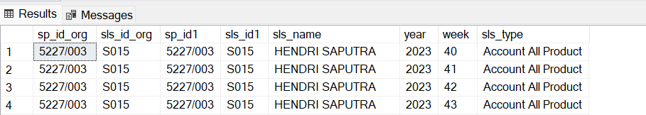

Penggunaan table ini dapat juga dilihat di stored procedure
sp_CreateWeeklyReport_Dtl_CustId_SlsTyp_SlsExcAll
juga oleh sp_CreateWeeklyReport_Dtl_CustId_SlsTyp_SlsExc_NoDrop_SlcWk_FixWeekByWeek
yang dipanggil oleh sp_CreateWeeklyReport_Dtl_CustId_SlsTyp_SlsExc_NoDrop_Weekly_MostFrequentUse
Dipakai juga di stored procedure yang menghasilkan ByChannel Report, dll.

Table di atas dihasilkan dengan pemberitahuan dari masing – masing cabang..bahwa sls_id_org untuk perhitungannya memakain sls_id1.. Jika cabang tidak memberitahukan / tidak tahu..kita harus mencari di salesman history, mencocokkan amountnya sls_id_org ini untuk sementara memakai sls_id yang mana..sp_id nya harus sama..sls_typenya tidak harus Exclusive Indolakto..tapi harus di save sebagai sls_id_org yang adalah Exclusive Indolakto. Salesman History ini sebaiknya di insert tiap minggu, supaya type salesmannya masih asli..Bisa juga di save kemudian, stored procedurenya sama yaitu :

sp_InsertSalesmanHistory

Di tahun 2025, dua table tambahan sls_chlprn, dan slsexc_chlprn6 ini kurang dipakai, karena langsung dari slsmanexc saja sudah cukup.

- Contoh Pembuatan Target 2025

Setelah bulan September biasa ada pembuatan rencana STT untuk tahun berikutnya, berdasarkan STT yang sudah terjadi di C1-C9. STT C10-C12 di buat dulu (forecast). Lalu berdasarkan STT 2024, dibuat rencana STT 2025 berdasarkan Growth yang sudah ditetapkan. Target next year ini weekly, berdasarkan produk (KIDS, SCI, IM-SCH, IM-CAN, CE-370, CE-SCH, dst), nasional GT Only, yang kemudian akan dipecah perstockpoint berdasarkan persentase di tahun 2024. Untuk pembuatan target / AOP ini instruksi SQL nya dapat dilihat di stored procedure : sp_AOP_2025_GTIFS_slstype dan/atau sp_AOP_2025
STT C1-C9 diambil dari report by channel year 2024 dari view :
Complete_2years_Wk_Report_bySubChannel_All_Dtl_StockPoint
Atau view
Wk_Report_bySubChannel_All_Dtl_StockPoint

Untuk mencari STT C10-C12 diperlukan table remainweek_aop yang berisi 1 kolom
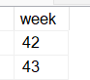
select *from remainweek_aop order by week

Masukkan produk yang akan dibuatkan target / AOP nya ke table prodgrp_aop
select * from prodgrp_aop order by psub_id1
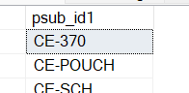

Tentukan persentase masing – masing product yang akan dibuat AOP nya untuk 2025 berdasarkan STT tahun ini (misal s/d Q3, week 39)

drop table SP_Pct_AOP25
select psub_id1,region,branch_id,branch_name,sp_id,sp_name,sls_type2,net_qty,0.00000000000 as pct,sum(net_qty) OVER(partition by psub_id1) Sum_qty
into SP_Pct_AOP25
from
(select psub_id1,region,branch_id,branch_name,sp_id,sp_name,sls_type2,sum(net_qty) as net_qty
from Wk_Report_bySubChannel_All_Dtl_StockPoint a inner join slstypgrp_1 b on a.sls_type=b.sls_type
where psub_id1 in (select psub_id1 from ProdGrp_AOP)
and week <=39 and year=2024 and channel='GT'
group by psub_id1,region,branch_id,branch_name,sp_id,sp_name,sls_type2) as a

update SP_Pct_AOP25 set pct=round(cast(net_qty as float)/sum_qty,10)

instruksi Sql di atas jika ingin dibagi berdasarkan sales type group (table slstypgrp_1). Tabel ini bisa juga tidak ada

drop table SP_Pct_AOP25
select psub_id1,region,branch_id,branch_name,sp_id,sp_name,net_qty,0.00000000000 as pct,sum(net_qty) OVER(partition by psub_id1) Sum_qty
into SP_Pct_AOP25 --sp_AOP_2025
from
(select psub_id1,region,branch_id,branch_name,sp_id,sp_name,sum(net_qty) as net_qty
from Wk_Report_bySubChannel_All_Dtl_StockPoint
where psub_id1 in (select psub_id1 from ProdGrp_AOP)
and week <=39 and year=2024 and channel='GT'
group by psub_id1,region,branch_id,branch_name,sp_id,sp_name) as a

update SP_Pct_AOP25 set pct=round(cast(net_qty as float)/sum_qty,10)

Untuk menentukan Qty Sisa untuk tahun berjalan, misalnya di Q4 2024, dilakukan melalui view v_RemainQty_AOP, dimana Last Estimation Qty di 2024 ditentukan melalui table LE_Psub_id1 yang diupload dari excel.. Isi file ini ditentukan oleh Management.

ALTER VIEW [dbo].[v_RemainQty_AOP]
AS
-- select *from LE_psub_id1 order by prodgrp
-- LE
select a.prodgrp,a.type,a.qty,b.net_qty,a.qty-b.net_qty as RmnQty from LE_Psub_id1 a
inner join
-- YTD STT
(select a.PSub_id1,sum(net_qty) as net_qty
from Complete_2years_Wk_Report_bySubChannel_All_Dtl_StockPoint a
inner join ProdGrp_AOP b on a.psub_id1=b.psub_id1
where year=(select yr_num from begmonth) and week<=39 and sub_channel in ('GT','IFS')
group by a.psub_id1) as b on a.prodgrp=b.psub_id1

Table RemainQty dibentuk melalui sql :

truncate table RemainWkQty_AOP
insert into RemainWkQty_AOP
select prodgrp,type,rmnqty/13 as Qty from v_RemainQty_AOP

Perbandingan lengkap week 1-52 tahun ini (2024) dan tahun depan (2025) target dibentuk melalui Sql :

drop table adventuresales_lower2019.dbo.STT24_AOP25 --select *from SP_STT24_CRM_AOP25 order by psub_id1,year,month,week
select psub_id1,region,branch_id,branch_name,sp_id,sp_name,sls_type2,year,month,week,net_qty
into adventuresales_lower2019.dbo.STT24_AOP25 --select count(*) from SP_STT24_CRM_AOP25
from Wk_Report_bySubChannel_All_Dtl_StockPoint a inner join slstypgrp_1 b on a.sls_type=b.sls_type
where psub_id1 in (select psub_id1 from ProdGrp_AOP) and week <=39 and year=2024 and channel='GT' -- and CRM='Y'

insert into adventuresales_lower2019.dbo.STT24_AOP25
select b.psub_id1, b.region,b.branch_id,b.branch_name,b.sp_id,b.sp_name,b.sls_type2,year,e.mthwk as month,b.week,qty*pct as net_qty
from
(select * from
(select distinct region,branch_id,branch_name,sp_id,sp_name,sls_type2,psub_id1,'Total' as Type,2024 as year
from SP_Pct_AOP25 ) a cross join remainweek_aop
) as b
left outer join RemainWkQty_AOP c on b.psub_id1=c.prodgrp and b.type=c.type
inner join SP_Pct_AOP25 d on b.sp_id=d.sp_id and b.psub_id1=d.psub_id1 and b.sls_type2=d.Sls_Type2
inner join cwk e on b.year=e.yrwk and b.week=e.wk_num

Hal – hal di atas adalah ketika ingin melihat Actual / Forecast 2024 vs AOP 2025, Jika di tahun 2025 AOP nya ingin diubah lagi, dengan persentase pembagian perstockpoint dan per produk sama dengan seluruh tahun 2024, dan ingin melihat perbandingan STT 2025 vs AOP 2025, maka variasi / tambanannya sbb: sp_AOP_2025_WholeYr

drop table SP_Pct_AOP25_WholeYr
select psub_id1,region,branch_id,branch_name,sp_id,sp_name,net_qty,0.00000000000 as pct,sum(net_qty) OVER(partition by psub_id1) Sum_qty
into SP_Pct_AOP25_WholeYr
from
(select psub_id1,region,branch_id,branch_name,sp_id,sp_name,sum(net_qty) as net_qty
from Complete_2years_Wk_Report_bySubChannel_All_Dtl_StockPoint
where psub_id1 in (select psub_id1 from ProdGrp_AOP)
and year=2024 and sub_channel='GT'
group by psub_id1,region,branch_id,branch_name,sp_id,sp_name) as a

update SP_Pct_AOP25_WholeYr set pct=round(cast(net_qty as float)/sum_qty,10)

View : v_SP_STT25_AOP25

-- Target
select ProdGrp,region,branch_id,branch_name,sp_id,sp_name,depo, year, month, week,
sum(Tgt_Qty) as Tgt_qty, sum(Act_QTy) as Act_Qty,sum(LY_qty) as LY_qty from
(
select psub_id1 as ProdGrp,region,a.branch_id,branch_name,a.sp_id,a.sp_name,depo,/*sls_type2,*/2025 as year, b.mth as month, week,
b.net_qty*a.pct*c.pct as Tgt_Qty,0 as Act_QTy,0 as LY_qty
from SP_Pct_AOP25_WholeYr a
inner join AOP_2025_GT b on a.Psub_id1=b.psub_id
inner join aop_pct c on b.year=c.year and b.mth=c.mth
--inner join qtr_wk_aop c on b.qtr=c.qtr
--inner join v_yr25_aop25 d on a.Psub_id1=d.prodgrp
left outer join stockpoint e on a.sp_id=e.sp_id
-- where d.type='Total'
--- Actual STT
union all
select a.psub_id1 as ProdGrp,region,a.branch_id,branch_name,a.sp_id,a.sp_name,depo,/*sls_type2*/year,month,/*qtr,*/week, 0 as Tgt_qty,sum(net_qty) as Act_qty,0 as LY_Qty
from Complete_2years_Wk_Report_bySubChannel_All_Dtl_StockPoint a --left outer join qtrtbl b on a.month=b.mth
inner join prodgrp_aop b on a.psub_id1=b.psub_id1
where year=(select yr_num from begmonth) and sub_channel='GT'
group by a.psub_id1,region,a.branch_id,branch_name,a.sp_id,a.sp_name,depo,year,month,week
union all
select a.psub_id1 as ProdGrp,region,a.branch_id,branch_name,a.sp_id,a.sp_name,depo,/*sls_type2*/2025 as year,month,/*qtr,*/week, 0 as Tgt_qty,0 as Act_Qty,sum(net_qty) as LY_qty
from Complete_2years_Wk_Report_bySubChannel_All_Dtl_StockPoint a --left outer join qtrtbl b on a.month=b.mth
inner join prodgrp_aop b on a.psub_id1=b.psub_id1
where year=(select yr_num-1 from begmonth) and sub_channel='GT'
group by a.psub_id1,region,a.branch_id,branch_name,a.sp_id,a.sp_name,depo,month,week
) as a
group by prodgrp,region,branch_id,branch_name,sp_id,sp_name,depo,year,month,week

dengan table AOP_2025_GT berasal dari excel berikut :

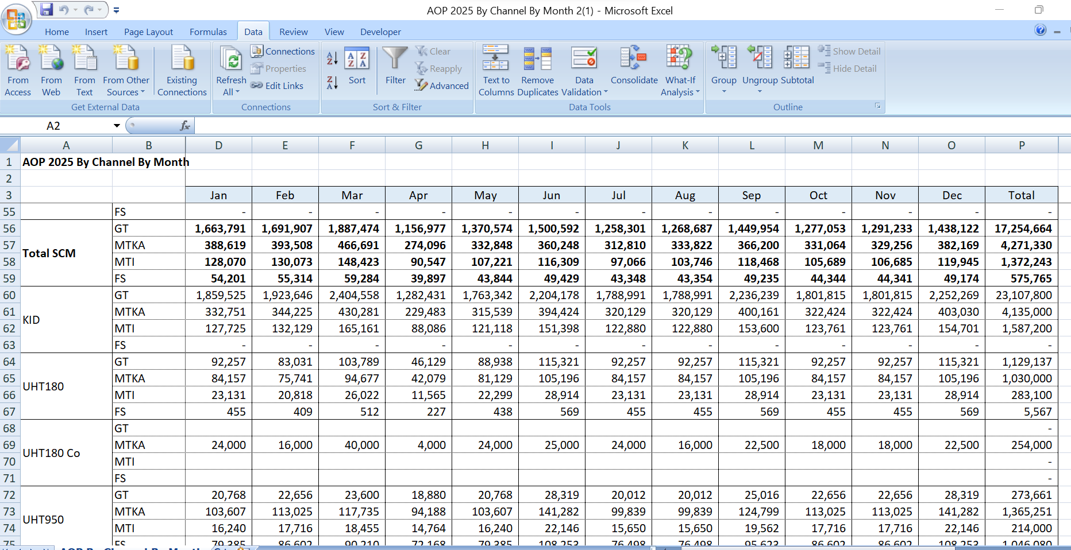
Untuk mengambil target dari excel seperti ini dapat dilakukan Macro :
Sub AOP()
'
' AOP Macro
'

'

Dim ChRow, ProdCol, ChnCol, MtCol, DtRow As Integer
Dim wsSouce, wsTarget As Worksheet

Set wssource = ThisWorkbook.Worksheets("AOP By Channel By Month")
Set wsTarget = ThisWorkbook.Worksheets("AOP")

'source
ChRow = 4
ProdCol = 1
ChnCol = 2
MtRow = 3
MtCol = 4
'target
DtRow = 2
dtcol = 1

Do While ChRow < 93
If wssource.Cells(ChRow, ChnCol) = "GT" And Mid(wssource.Cells(ChRow, ProdCol), 1, 5) <> "Total" Then
Do While MtCol < 16
If wssource.Cells(ChRow, MtCol).Value > 0 Then
'product
wsTarget.Cells(DtRow, dtcol).Value = wssource.Cells(ChRow, ProdCol).Value
dtcol = dtcol + 1
'year
wsTarget.Cells(DtRow, dtcol).Value = 2025
dtcol = dtcol + 1
'month
wsTarget.Cells(DtRow, dtcol).Value = wssource.Cells(MtRow, MtCol).Value
dtcol = dtcol + 1
'sub_channel
wsTarget.Cells(DtRow, dtcol).Value = wssource.Cells(ChRow, ChnCol).Value
dtcol = dtcol + 1
'Qty
wsTarget.Cells(DtRow, dtcol).Value = wssource.Cells(ChRow, MtCol).Value
DtRow = DtRow + 1
End If

dtcol = 1
MtCol = MtCol + 1
Loop ' each row data
End If
' change row
ChRow = ChRow + 1
MtCol = 4

Loop

End Sub

Yang akan menghasilkan :
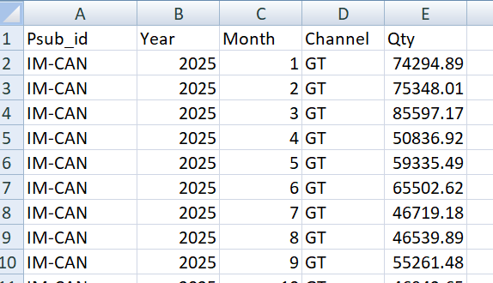

Yang diupload ke AOP_2025_GT

Untuk reportnya di run di sp_Weekly_svr32, atau dijalankan spnya : sp_AOP_vs_STT

